安庆市红十字会简讯
第4期
（总第20期）
安庆市红十字会办公室 2014年4月16日

缅怀先烈传承美德
----安庆市红十字会机关开展党的群众路线教育实践活动

4月9日下午，安庆市红十字会机关全体干部参观了黄镇纪念馆、明月清风廉政文化主题公园和反腐倡廉宣传教育展。
在黄镇纪念馆，党员们首先重温了入党誓词，宣誓后，大家在讲解员的讲解和引领下，观看黄镇同志各个时期的珍贵照片和使用过的物品，老一辈无产阶级革命家、外交家廉洁朴素、严于律己、追求真理、对党和人民无限忠诚的高尚品质深深感动了大家。
在《反腐倡廉宣传教育展》展馆。大家观看了中国古代反腐、古代廉吏、全球反腐、我党反腐败历程、典型案例和警钟长鸣等反腐倡廉宣传教育展板。
通过此次活动，同志们深受教育并表示要学习先辈们的优良作风，加强党性修养，在实际工作中，在开展党的群众路线教育实践活动中发扬“人道、博爱、奉献”的红十字精神。

（市红十字会办公室 丁德霞）

安庆市红十字会举办2014年度
消防官兵应急救护培训班

为进一步提高我市消防官兵应急处置能力和急救水平，切实做好扑救火灾和抢险救援现场急救工作，最大限度地减少人员伤亡，保障人民群众的生命安全。3月26、27日，安庆市红十字会举办了一期消防员应急救护培训班，市消防支队80余名新战士及直招士官参加了培训。
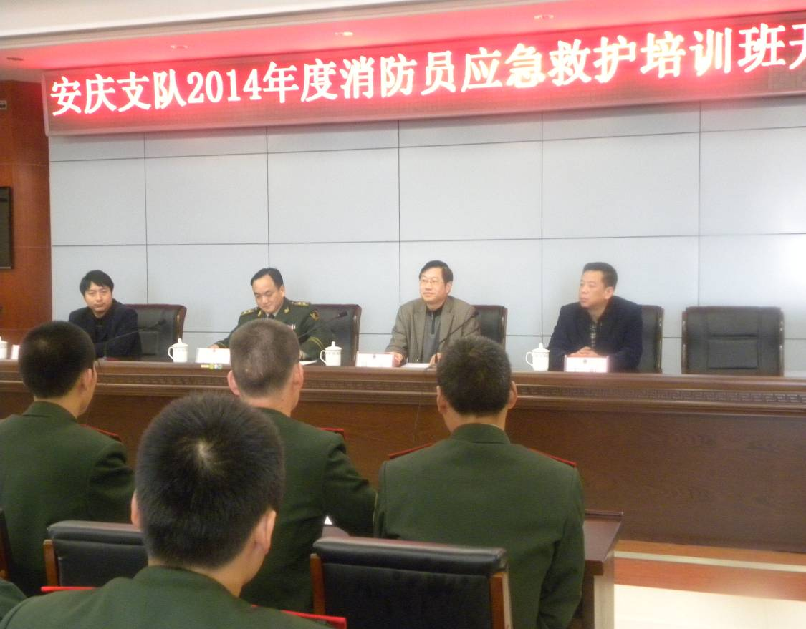
培训内容紧贴消防官兵工作实际，主要包括：心肺复苏、骨折后的固定及搬运、止血、包扎、气管异物阻塞等意外事故的紧急救护知识和技能等。通过两天的培训，参训官兵初步掌握了在突发事件、意外伤害和事故现场的自救互救能力，有利于保护自身安全，更有利于组织现场救护，确保把人民的生命财产损失降低到最低限度。
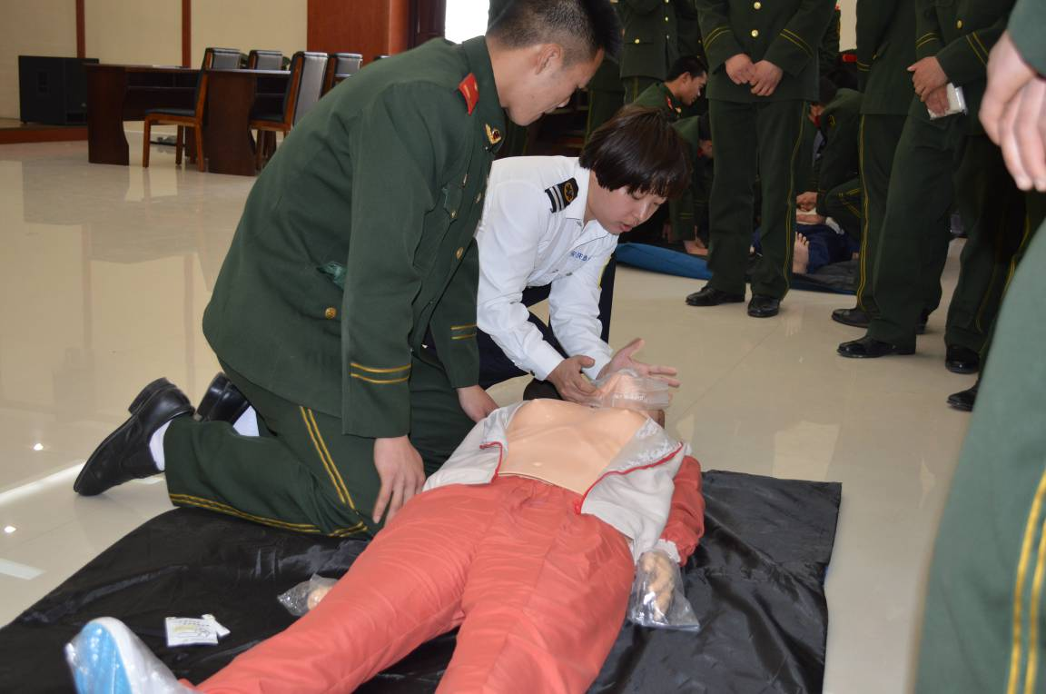
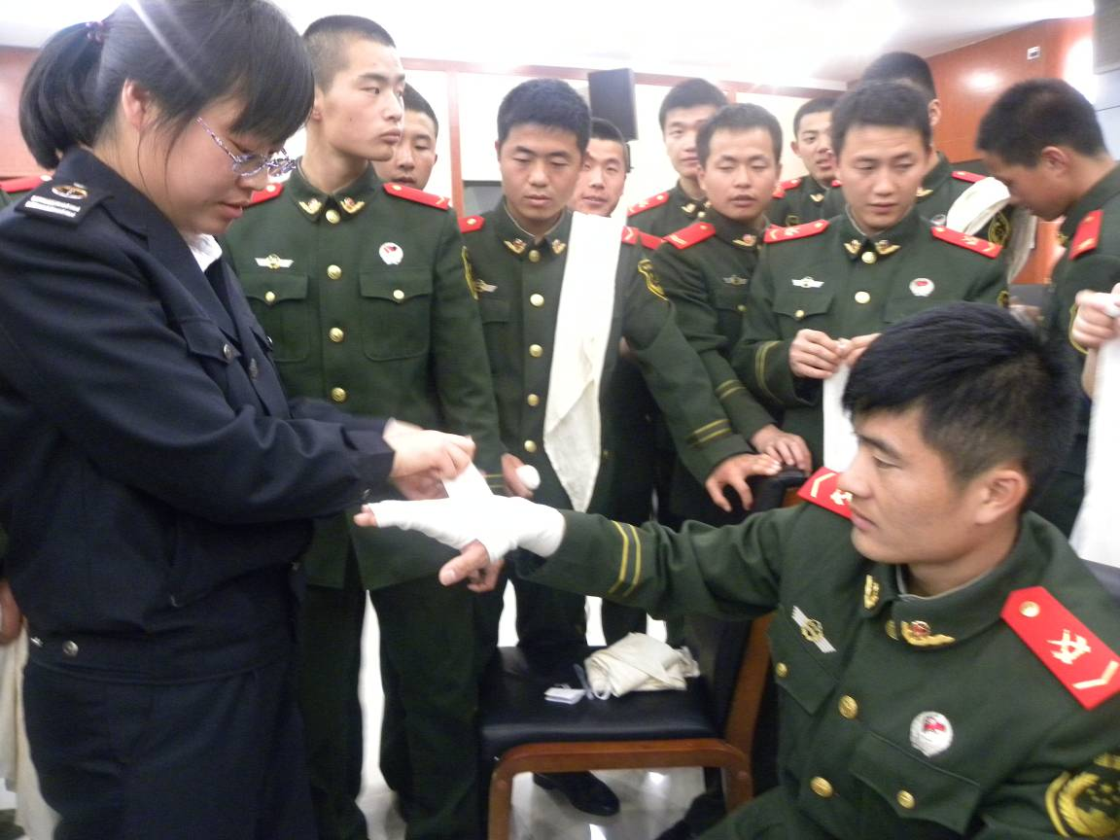
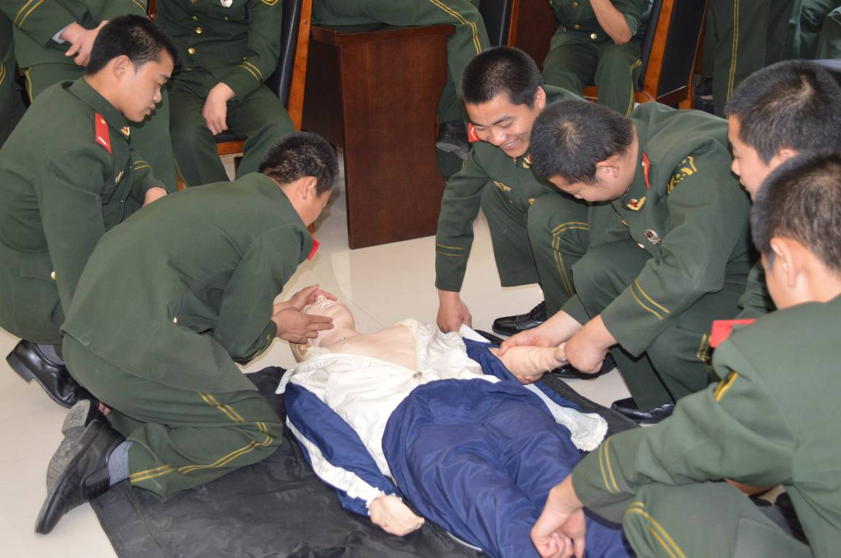
此次培训，是依据安徽省红十字会、安徽省公安消防总队《全省消防员红十字应急救护培训五年规划（2011-2015年）实施方案》要求组织实施的。安庆市红十字会自2011年开展此项工作以来，有两百多名消防员参加了培训，并通过考核取得了安徽省红十字会颁发的《应急救护员合格证》。
（市红十字会赈济部 丁虹）

望江县红十字会为企业员工开展
应急救护知识培训

为进一步提高企业员工应对突发灾难和意外伤害的自救、互救能力，普及应急救护知识，传播红十字精神，3月24日下午，望江县红十字会到县大众服装厂为企业员工开展应急救护知识培训。

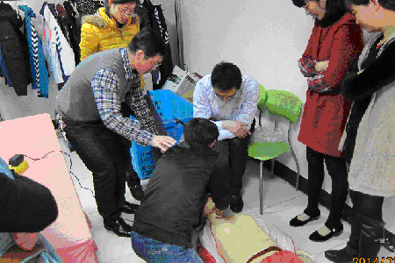
本次培训，邀请参加过安徽省红十字会应急救护师资培训的讲师为企业员工授课。培训活动中，老师向员工们讲解了心肺复苏实施过程，以及在遇到意外创伤时如何采取止血、包扎和固定等方法，如何正确地处理伤口，并纠正大家的误区及错误的操作， 培训现场气氛热烈，企业员工积极参与。通过现场演示，现场模拟操作等环节的学习培训，参训企业员工对应急救护知识有了新的认识，掌握了一定的现场应急救护能力，同时对“人道、博爱、奉献”的红十字精神有了更深刻的理解。
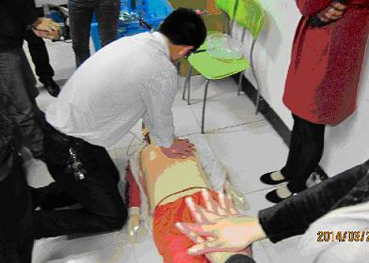

（望江县红十字会 黄敏霞）
枞阳县红十字会开展消防队员
应急救护培训工作

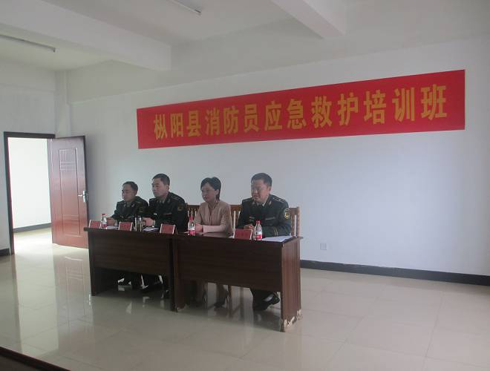
为提高消防队员处置突发性事故的应急救援能力，3月28-29日，枞阳县红十字会为县消防队20余名消防官兵举办了首届应急救护员培训班。
为期二天的培训中，枞阳县红十字会的专业老师针对消防官兵工作的特殊性，精心准备了教案和课件，从最基本的救护知识和理念开始，详细讲述了救护基础知识、心肺复苏、常见意外事件处置、突发性事件的专业救护。并一对一地传授常用的五项救护技能。经过两天的集中培训，参训消防官兵基本掌握了止血、包扎、固定、搬运、心肺复苏等急救技能，并全部通过了考核，将取得由省红十字会统一颁发的《救护员合格证》。

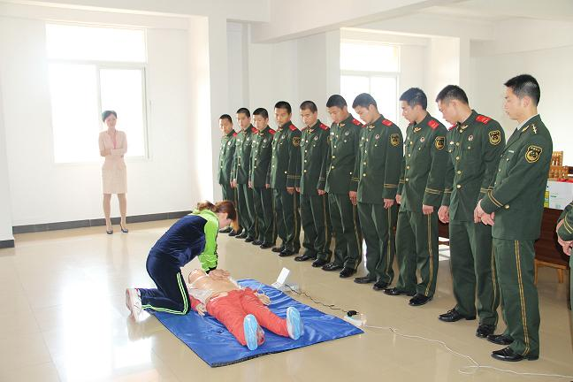
通过系统培训，使消防官兵基本掌握了应急救护基础知识和操作技能，提高了部队官兵处置突发事故的能力。在处置应急救援工作中，消防官兵将更好地发挥“救护员”作用，及时有效展开应急救护，最大限度地减少灾害事故中的人员伤亡，保障人民群众的生命安全。 （枞阳县红十字会 方国红）

报：省红十字会，市委、市人大常委会、市政府、市政协，市委组织部公务员办，黄杰会长。
发：各县（市、区）红十字会 。
地址：安庆市红十字会 联系电话：5366587 邮编 ：246002
责任编辑：储艳云 陈滨 编辑：丁德霞 丁虹
网址： http://www.aqredcross.org/

